Министерство образования и науки Российской Федерации
Санкт-Петербургский Политехнический Университет Петра Великого
—
Институт компьютерных наук и кибербезопасности

ЛАБОРАТОРНАЯ РАБОТА № 2

«RL- и RC-ЦЕПИ»

по дисциплине «Электроника и схемотехника»

Выполнили
студенты гр. 5151003/40002 Бартенев А. А.
<подпись>

Старший Макаров А. С.
Преподаватель
<подпись>

Санкт-Петербург
2025

Цель работы
Изучить процессы, протекающие в электрических цепях, содержащих реактивные элементы, и приобрести навыки использования генератора гармонических сигналов и вольтметра.

Постановка задачи
Исследование свойств последовательных соединений резистора и конденсатора/катушки индуктивности, исследование физики процесса заряда-разряда конденсатора.

Ход работы
- RC соединение:
Построим схему из последовательно соединенных резисторов и конденсатора:
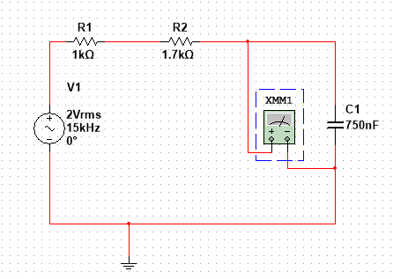
Рисунок 1 – цепь с конденсатором
Возьмем произвольные значения R1 = 1,1кОм, R2 = 1,4кОм, R3 = 1,7кОм и С1 = 25nF, C2 = 150nF и C3 = 750nF.
Частота напряжения | 0,1 кГц | 0,3 кГц | 0,5 кГц | 1 кГц | 1,5 кГц | 2 кГц | 5 кГц | 15 кГц
Uc/R1, C1 | 1,999 | 1,99 | 1,973 | 1,899 | 1,791 | 1,668 | 1,034 | 0,395
Uc/R1, C2 | 1,962 | 1,718 | 1,419 | 0,899 | 0,637 | 0,488 | 0,2 | 0,067
Uc/R1, C3 | 1,419 | 0,637 | 0,395 | 0,2 | 0,134 | 0,101 | 0,04 | 0,013
Uc/R2, C1 | 1,999 | 1,987 | 1,965 | 1,871 | 1,74 | 1,595 | 0,935 | 0,347
Uc/R2, C2 | 1,95 | 1,653 | 1,322 | 0,807 | 0,564 | 0,43 | 0,176 | 0,059
Uc/R2, C3 | 1,322 | 0,564 | 0,347 | 0,176 | 0,117 | 0,088 | 0,035 | 0,012
Uc/R3, C1 | 1,998 | 1,984 | 1,956 | 1,84 | 1,686 | 1,523 | 0,851 | 0,309
Uc/R3, C2 | 1,938 | 1,588 | 1,233 | 0,729 | 0,505 | 0,384 | 0,156 | 0,052
Uc/R3, C3 | 1,233 | 0,505 | 0,309 | 0,156 | 0,104 | 0,078 | 0,031 | 0,01
Таблица 1 – Зависимость напряжения от частот
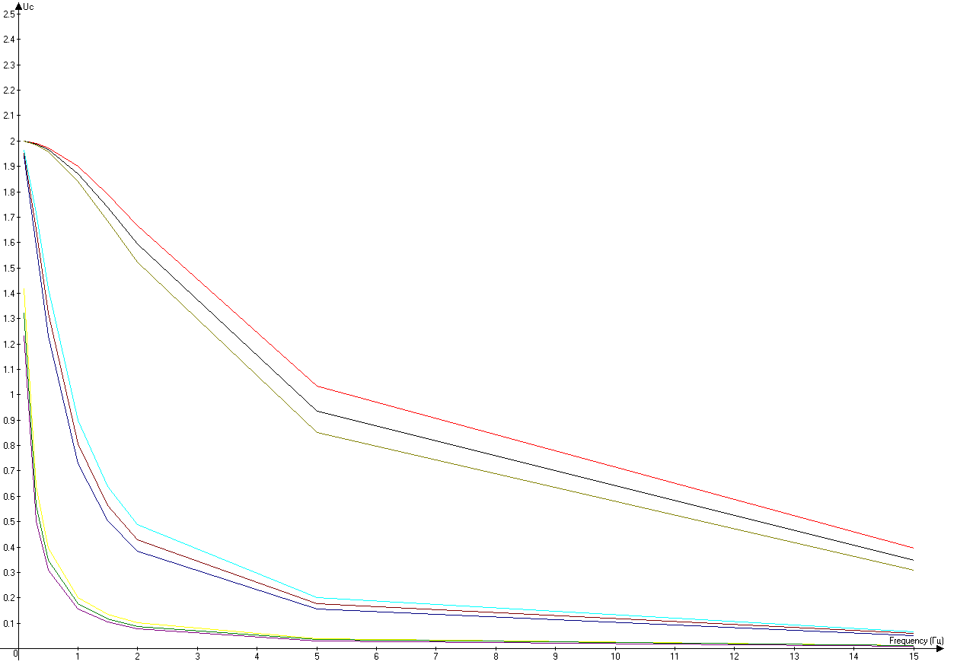
Рисунок 2 – График зависимости напряжения от частоты
С повышением частоты сигнала выходное напряжение уменьшается. Это происходит из-за наличия в цепи активного сопротивления R и ёмкостного сопротивления Xc. Ёмкостное сопротивление рассчитывается по формуле Xc = 1/(ω·C) = 1/(2πf·C). Таким образом, при увеличении частоты f ёмкостное сопротивление Xc уменьшается, что приводит к снижению выходного напряжения.
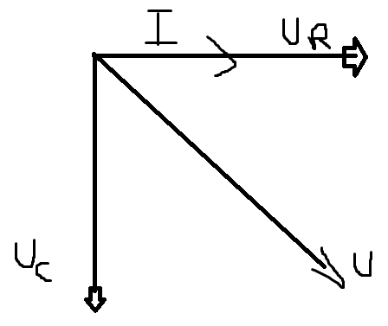
Рисунок 3 – Векторная диаграмма напряжения и токов цепи
- RL соединение:
Построим схему из последовательно соединенных резисторов и катушки индуктивности.
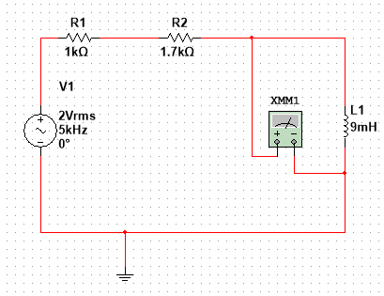
Рисунок 4 – Схема цепи с катушкой индуктивности
Возьмем значения для R1, R2 и R3 как в прошлом пункте и L1 = 4мГн, L2 = 6мГн, L3 = 9мГн.
Частота напряжения | 0,5 кГц | 1 кГц | 1,5 кГц | 2 кГц | 2,5 кГц | 3 кГц | 3,5 кГц | 5кГц
U_{L}/R1, L1 | 0,012 | 0,024 | 0,036 | 0,048 | 0,06 | 0,072 | 0,084 | 0,12
U_{L}/R1, L2 | 0,018 | 0,036 | 0,054 | 0,072 | 0,09 | 0,108 | 0,126 | 0,18
U_{L}/R1, L3 | 0,027 | 0,054 | 0,081 | 0,108 | 0,135 | 0,162 | 0,188 | 0,268
U_{L}/R2, L1 | 0,011 | 0,021 | 0,032 | 0,042 | 0,053 | 0,063 | 0,073 | 0,105
U_{L}/R2, L2 | 0,016 | 0,032 | 0,047 | 0,063 | 0,079 | 0,094 | 0,11 | 0,157
U_{L}/R2, L3 | 0,024 | 0,047 | 0,071 | 0,094 | 0,118 | 0,141 | 0,165 | 0,235
U_{L}/R3, L1 | 0,009 | 0,019 | 0,028 | 0,037 | 0,047 | 0,056 | 0,065 | 0,093
U_{L}/R3, L2 | 0,014 | 0,028 | 0,042 | 0,056 | 0,07 | 0,084 | 0,098 | 0,14
U_{L}/R3, L3 | 0,021 | 0,042 | 0,063 | 0,084 | 0,105 | 0,126 | 0,147 | 0,209
Таблица 2 – Зависимость напряжения от частот
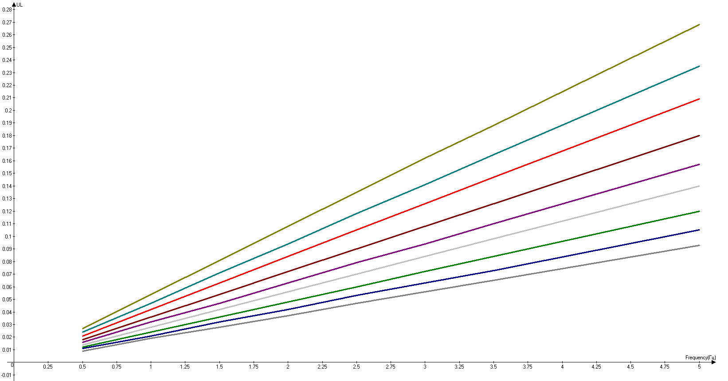
Рисунок 5 – График зависимости напряжения от частоты
С увеличением частоты сигнала наблюдается рост выходного напряжения. Данное явление объясняется наличием в цепи активного сопротивления R и индуктивного сопротивления XL. Индуктивное сопротивление определяется по формуле XL = ω·L = 2πf·L. Следовательно, при увеличении частоты f индуктивное сопротивление XL возрастает, что приводит к увеличению выходного напряжения.
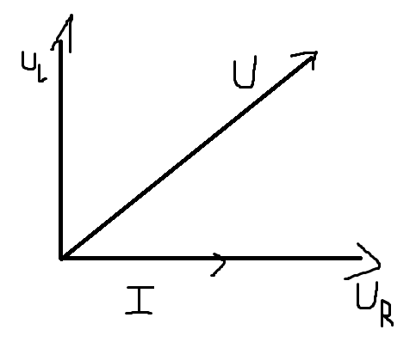
Рисунок 6 – Векторная диаграмма напряжения и токов цепи
- RC – переходный процесс:
Соберем схему для исследования физики процесса заряда конденсатора.
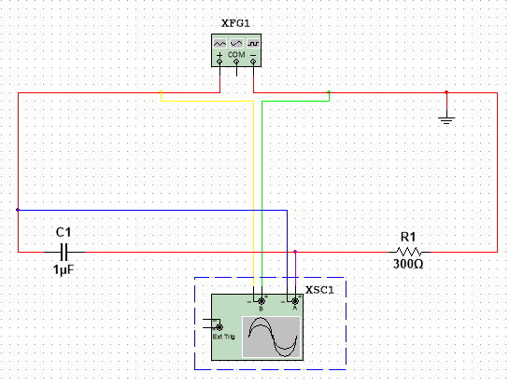
Рисунок 7 – Схема для исследования процесса зарядки конденсатора
Сначала, оставляя коэффициент заполнения постоянным и равным 50%, посмотрим показания осциллографа при частотах 1 Гц, 25 Гц, 80 Гц, 240 Гц, 600 Гц.
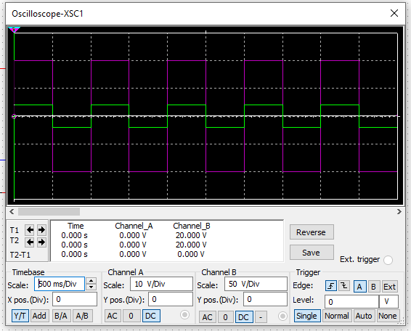
Рисунок 8 – Показания осциллографа при частоте 1 Гц
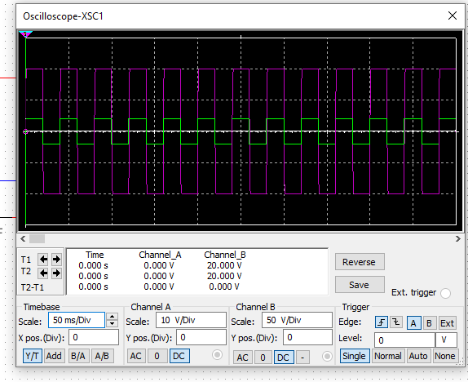
Рисунок 9 – Показания осциллографа при частоте 25 Гц
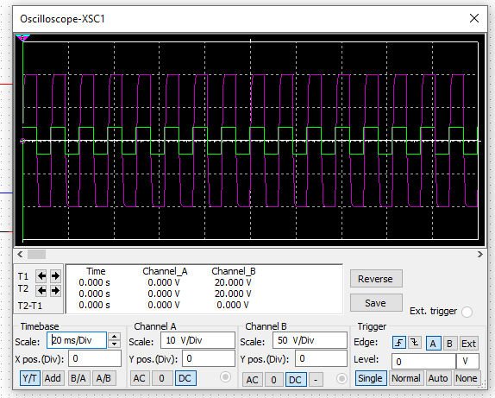
Рисунок 10 – Показания осциллографа при частоте 80 Гц
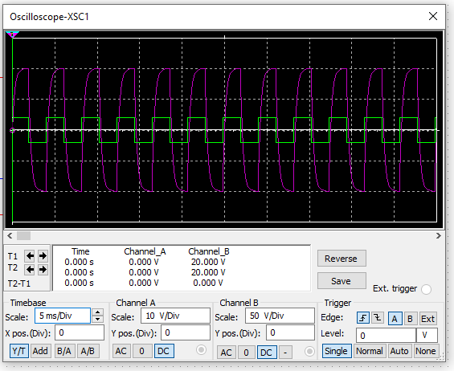
Рисунок 11 – Показания осциллографа при частоте 240 Гц
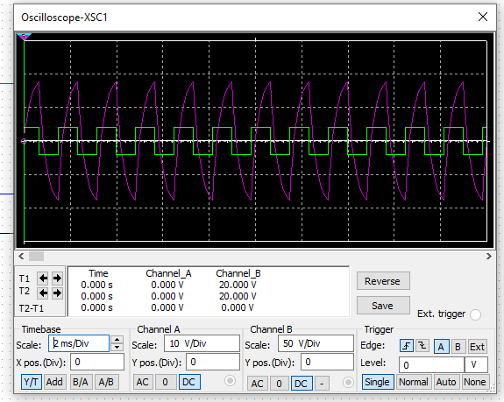
Рисунок 12 – Показания осциллографа при частоте 600 Гц
Затем при постоянной частоте 10 Гц посмотрим показания осциллографа при коэффициентах заполнения 10%, 30%, 70%, 90%.
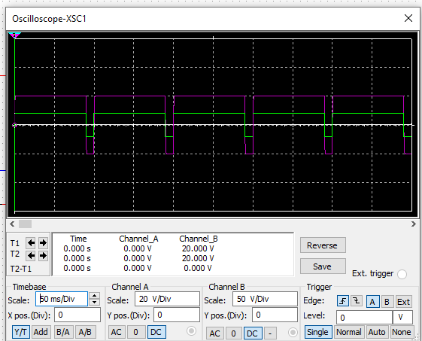
Рисунок 13 – Показания осциллографа при коэффициенте заполнения 10%
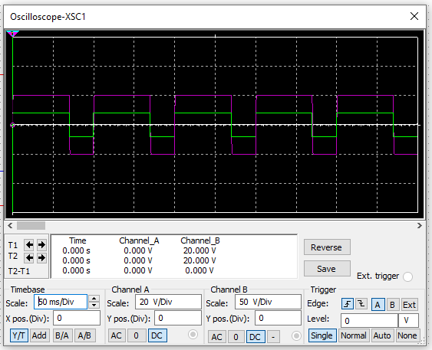
Рисунок 14 – Показания осциллографа при коэффициенте заполнения 30%
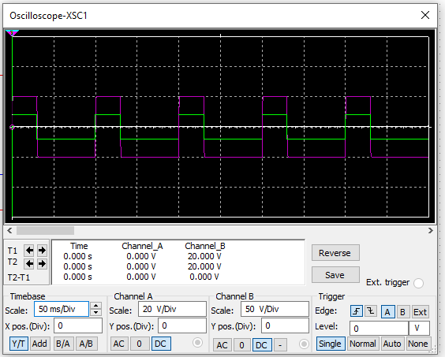
Рисунок 15 – Показания осциллографа при коэффициенте заполнения 70%
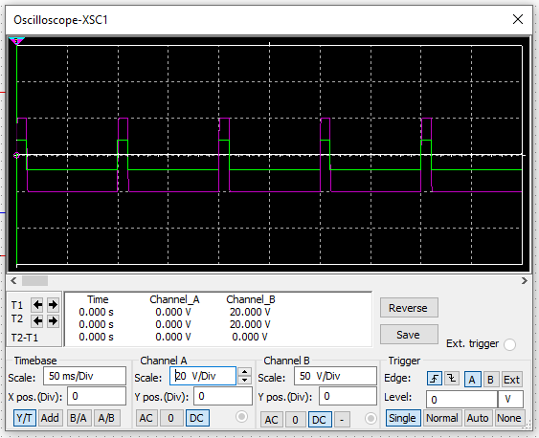
Рисунок 15 – Показания осциллографа при коэффициенте заполнения 90%
Таким образом, чем больше частота, тем быстрее заряжается конденсатор. Коэффициент заполнения влияет на симметричность волны.

контрольные вопросы
- Как соотносятся величины действующего напряжения и амплитуда гармонического напряжения?
- Между действующим значением напряжения (U) и амплитудой гармонического напряжения (Um) существует следующая зависимость:
U = um / √2.
- Гармоническое напряжение — это переменное напряжение, изменяющееся во времени по синусоидальному закону. Амплитуда (Um) соответствует максимальному мгновенному значению напряжения за период;
- Действующее напряжение — это эквивалентное значение постоянного напряжения, которое выделяет в нагрузке такую же среднюю мощность, что и данное переменное напряжение. Поскольку мгновенные значения гармонического напряжения постоянно изменяются, его действующее значение оказывается меньше амплитудного;
- Физический смысл соотношения заключается в том, что средняя мощность, выделяемая гармоническим током за период, совпадает с мощностью постоянного тока при значении напряжения, равном Um / √2. Именно это эквивалентное значение и принимается за действующее напряжение.
- Определите в системе координат и докажите фазовое соотношение векторов токов и напряжений в RC и RL схемах.
- RC-цепь формируется последовательным соединением резистора (R) и конденсатора (C). В такой цепи наблюдается опережение тока по фазе относительно напряжения на угол φ. Это означает, что вектор тока I ориентирован на угол φ вперед по сравнению с вектором напряжения U. Доказательство:
- Реактивное сопротивление конденсатора выражается как Xc = 1/(ωC), где ω представляет угловую частоту. Полное сопротивление цепи рассчитывается по формуле Z = √(R² + Xc²). Тангенс угла фазового сдвига определяется как tg(φ) = Xc/R = 1/(ωRC). Из приведенных формул следует, что φ имеет отрицательное значение, что подтверждает опережающий характер тока относительно напряжения;
- RL-цепь состоит из последовательно соединенных резистора (R) и катушки индуктивности (L). В данной конфигурации напряжение опережает ток по фазе на угол φ. Таким образом, вектор напряжения U направлен на угол φ вперед относительно вектора тока I. Доказательство:
- Реактивное сопротивление катушки индуктивности определяется как XL = ωL. Полное сопротивление цепи вычисляется по формуле Z = √(R² + XL²). Тангенс угла фазового сдвига выражается как tg(φ) = XL/R = ωL/R. Положительное значение φ в последней формуле указывает на опережение напряжения относительно тока.
- Формула конденсатора.
- C = Q / U, где:
- C - емкость конденсатора (измеряется в Фарадах, F);
- Q - заряд, накопленный на конденсаторе (измеряется в Кулонах, C);
- U - напряжение на конденсаторе (измеряется в Вольтах, V).
- Формула индуктивности.
- Индуктивность катушки: L = (μ N₂A) / d, где:
- L - индуктивность катушки (измеряется в Генри, H);
- μ - магнитная проницаемость среды (измеряется в Генри на метр, H/м);
- N - число витков катушки;
- A - площадь поперечного сечения катушки (измеряется в квадратных метрах, м²);
- d - длина катушки (измеряется в метрах, м).
- Какова амплитуда напряжения и действующее значение напряжения для сети 220В?
- Чтобы найти амплитуду напряжения, нужно использовать формулу, связывающую действующее значение и амплитуду: U_{m}= U*√2, где:
- U_{m} - амплитуда напряжения;
- U - действующее значение напряжения;
- Подставляя значение действующего напряжения 220 В, получим: U_{m} = 220 В*√2 ≈ 311 B, таким образом, амплитуда напряжения в сети 220 В составляет примерно 311 В.

Вывод
В рамках лабораторной работы было проведено исследование процессов в электрических цепях с реактивными компонентами, а также освоена практика работы с генератором гармонических сигналов и милливольтметром. Были собраны и проанализированы две схемы: с использованием конденсатора и катушки индуктивности. В процессе эксперимента зафиксированы показания вольтметра и выполнено построение соответствующих графиков.

